КОМИТЕТ ПО ОБРАЗОВАНИЮ АДМИНИСТРАЦИИ Г. МУРМАНСКА
МУНИЦИПАЛЬНОЕ БЮДЖЕТНОЕ ОБЩЕОБРАЗОВАТЕЛЬНОЕ УЧРЕЖДЕНИЕ
ГОРОДА МУРМАНСКА

«ГИМНАЗИЯ №7»

ПРИКАЗ

«29» марта 2018г. № 40/1-У

О зачислении учащихся в первый класс на 2018/2019 учебный год

ПРИКАЗЫВАЮ:

Зачислить в первый класс на 2018/2019 учебный год:

- Бутенкова Леонида Антоновича
- Глебова Алексея Сергеевича
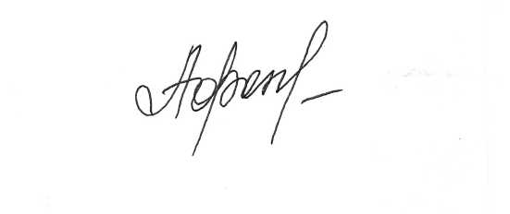

Директор МБОУ «Гимназия № 7» Н.В. Афонина

КОМИТЕТ ПО ОБРАЗОВАНИЮ АДМИНИСТРАЦИИ Г. МУРМАНСКА
МУНИЦИПАЛЬНОЕ БЮДЖЕТНОЕ ОБЩЕОБРАЗОВАТЕЛЬНОЕ УЧРЕЖДЕНИЕ
ГОРОДА МУРМАНСКА

«ГИМНАЗИЯ №7»

ПРИКАЗ

«09» апреля 2018г. № 45-У

О зачислении учащихся в первый класс на 2018/2019 учебный год

ПРИКАЗЫВАЮ:

Зачислить в первый класс на 2018/2019 учебный год:

- Билюк Романа Вячеславовича
- Коновалову Арину Владимировну
- Садковкину Анну Игоревну

Директор МБОУ «Гимназия № 7» Н.В. Афонина

